BREVET DE TECHNICIEN SUPÉRIEUR
[Spécialité du BTS]
Session de rattrapage 2021
Interrogation portant sur les connaissances et compétences professionnelles
______
Durée de préparation : 20 minutes
Durée de l’épreuve orale : 20 minutes
______

Aucun matériel ni document est autorisé.
Dès que le sujet vous est remis, assurez-vous qu’il est complet.
Le sujet compte [3] pages dont [2] pages de documentation.

Le sujet est constitué de [3] questions qui peuvent être traitées de façon indépendante.
Contexte professionnel : Evaluation des performances d’une campagne d’e-mails 1
Annexe 1 : Newsletter de la société HORSEWEAR 2
Annexe 2 : Définition ONISEP de « Community Manager » 3

Contexte professionnel
Le réseau HORSEWEAR commerciale des articles textiles d’équitation moyen et haut de gamme. Sa clientèle est constituée de cavaliers mais également de clients qui recherchent la qualité et le confort des produits d’équitation
Le réseau HORSEWEAR possède un site marchand www.horsewear.fr
Depuis 2018, chaque responsable local d’une unité commerciale physique HORSEWEAR peut concevoir et envoyer une newsletter à ses clients et prospects afin de développer le CA et la marge de son magasin.
Les résultats de la première campagne de e-marketing sont faibles : uniquement 208,11 € TTC de chiffre d’affaires. « Cette première campagne d’e-mails est un échec !» Le Manageur

Questionnement :
- A partir de l’annexe 1, formulez une critique de la newsletter et proposez un (des) amélioration(s) de cette newsletter.

- La société Horsewear souhaiterait recruter un « community manager ». Rédigez l’offre d’emploi

- A Partir de votre expérience personnelle ou professionnelle quels indicateurs permettraient de mesurer et de suivre les performances de ces campagnes de e-mailing. Concevez un tableau de bord permettant de répondre à la demande de votre directeur

Dossier documentaire
Annexe 1 : newsletter
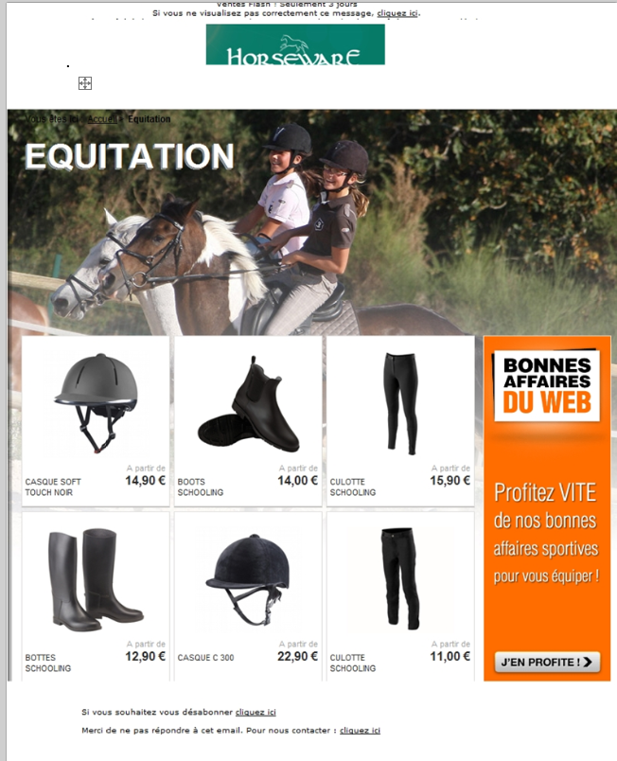

Annexe 2 : community manager
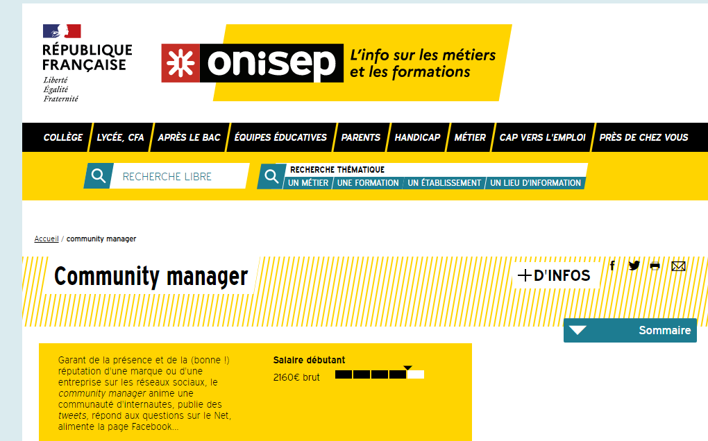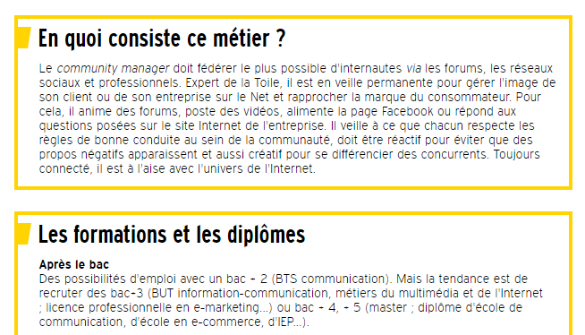

Eléments de corrigé
B2-4 Mettre en place la communication commerciale | - Concevoir et mettre en œuvre la communication externe  - - Exploiter les réseaux sociaux et tout autre outil numérique
B2-5 Evaluer l’action commerciale | - Analyser l’impact des actions mises en oeuvre
B1-3 vendre dans un contexte omnicanal | - Argumenter (CAP selon le SONCASE du client, méthode AIDA de rédaction d’un courrier commercial)
B4-2 Recruter des collaborateurs | - Participer au recrutement
B3-3 Analyser les performance | - Concevoir et analyser un TB

Question 1 : A partir de l’annexe 1, critique de la newsletter :
- Sur la forme la NL est mal construire et ne respecte pas la méthode AIDA
Aucune attention portée au client,
Peu d’Intérêt de l’offre présentée, qui est une offre bas de gamme alors que la clientèle est plutôt aisée.
Peu d’éléments suscitant le désir du client Uniquement « Bonnes affaires du web, profitez vite … »
Il y a bien l’action souhaitée « allez sur le site Web »
- Sur le fond L’offre ne correspond pas au SONCASE de notre clientèle
Question 2 : Offre d’emploi
Acceptez toutes solutions qui mettront en évidence les règles de fond (intitulé du poste, le descriptif de l’entreprise, la description du poste à pourvoir, le profil du candidat, les qualités personnelles souhaitées, la fourchette de rémunération, et les modalités de réponse à l’offre)
Les règles de formes peuvent être également appréciées (phrases précises, mise en évidence du titre du poste, rédaction sous forme de paragraphes introduits par des sous-titres)
Question 3
Pour chaque campagne d’e-mail il serait souhaitable d’avoir
-le nombre de newsletters envoyées
- le taux d’ouverture (fonction de la pertinence du message envoyé eu égard notre clientèle)
- Le taux de clics sur le lien présent dans la NL. (plus le taux de clics sur le lien présent dans la NL est important et plus le contenu envoyé est en accord avec les attentes de nos abonnés….et inversement)
- le taux de désinscription : (naturellement très faible) Peu important ici
Vérifier que le candidat donne du SENS aux indicateurs présentés
L’intérêt de ce tableau de bord et d’identifier le point faible de notre campagne. La comparaison entre plusieurs campagnes d’e-mails nous permettra d’anticiper les résultats de la prochaine campagne et mettra (ou non) en évidence la nécessité de mettre en place des actions correctives. « Ce qui ne se mesure pas ne peux pas être amélioré » NB prix Nobel

